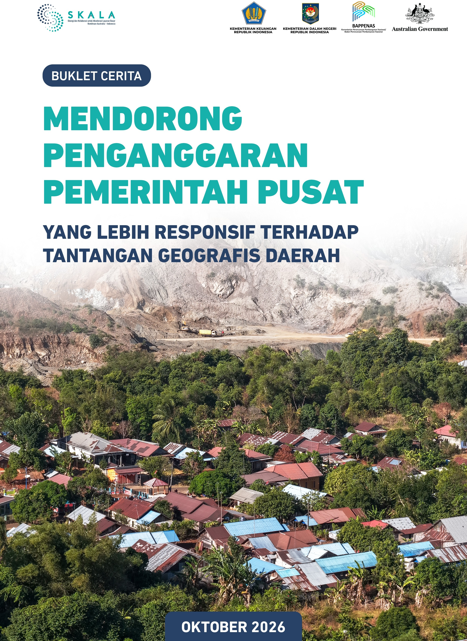

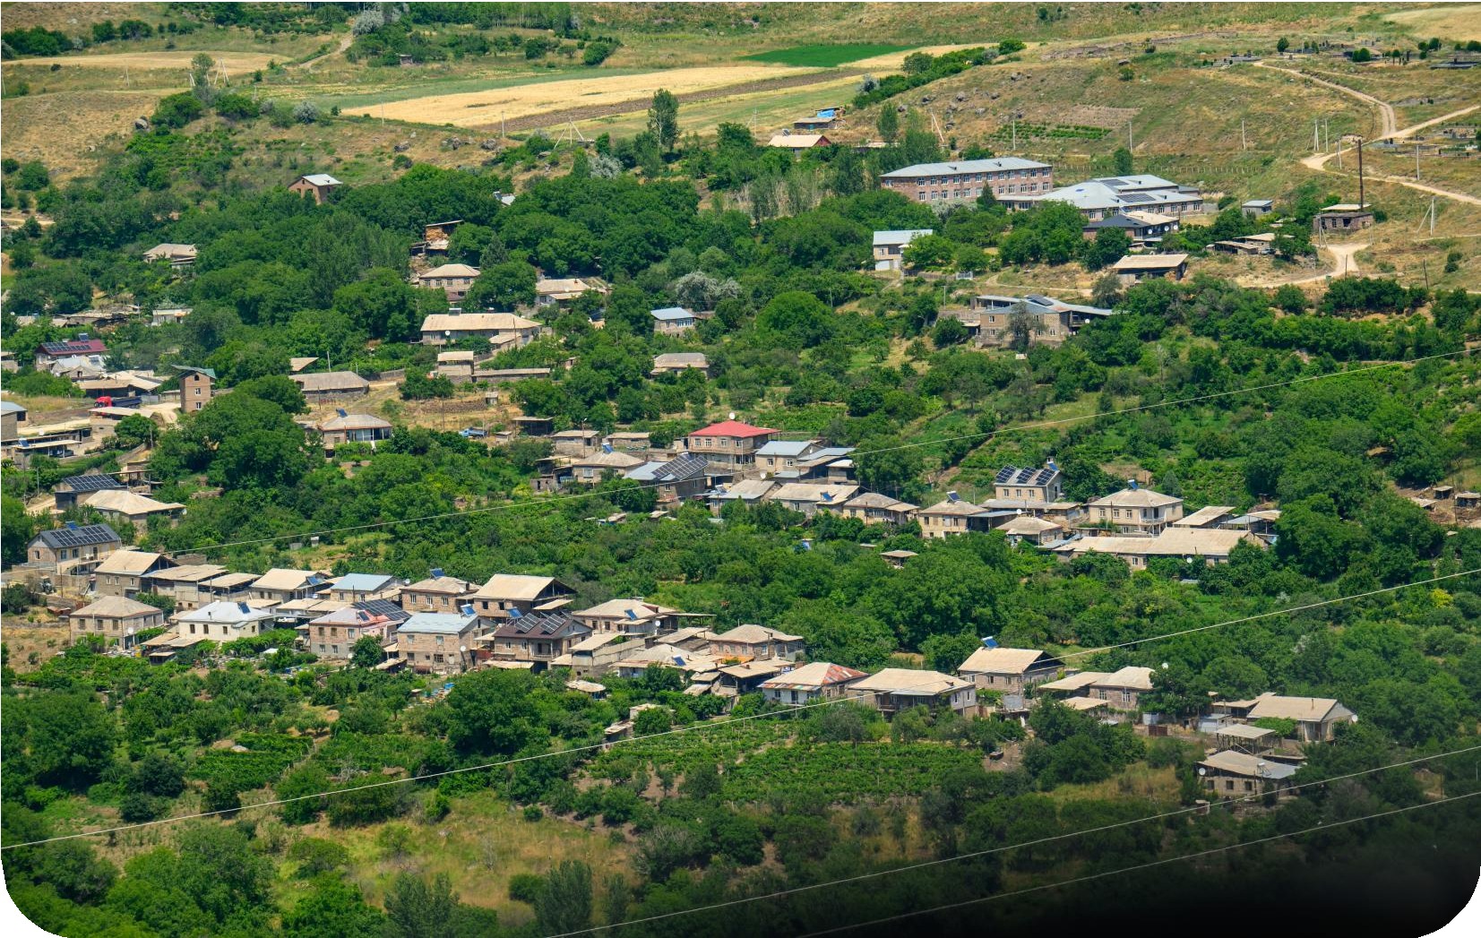

agi pemerintah daerah, besaran Dana Alokasi Umum (DAU) memiliki peran penting dalam menentukan ruang fiskal yang tersedia untuk membiayai sekolah
B
dan layanan kesehatan, menyediakan infrastruktur, serta menjalankan fungsi pemerintahan yang mendasar.
Dalam alokasi DAU 2027, pemerintah menjawab pertanyaan mengenai keadilan fiskal
- apakah alokasi yang diterima daerah telah mencerminkan kebutuhan untuk menyediakan layanan dasar bagi masyarakat - dengan pendekatan baru. Untuk pertama kalinya, karakteristik daerah tertinggal, terdepan, dan terluar (3T), termasuk wilayah kepulauan dan kawasan sulit dijangkau, akan direpresentasikan melalui Indeks Daerah 3T.
Indeks Daerah 3T dikembangkan oleh Kementerian PPN/Bappenas melalui Direktorat Tata Ruang, Perkotaan, Pertanahan, dan Penanggulangan Bencana. Hasil perhitungannya telah disampaikan kepada Direktorat Dana Transfer Umum Kementerian Keuangan untuk dipertimbangkan dalam perhitungan alokasi DAU 2027.
Masuknya Indeks Daerah 3T ke dalam formula DAU menjadi langkah penting untuk membuat kebijakan penganggaran pemerintah pusat semakin responsif terhadap kondisi yang berbeda di setiap daerah. Proses pengembangannya mencakup konsolidasi data, penyusunan metodologi, pengujian formula, serta penilaian apakah ukuran yang dihasilkan benar-benar mencerminkan tantangan pembangunan di wilayah 3T.



Keadilan dalam penganggaran - atau keadilan fiskal - tidak berarti pemerintah pusat memberikan perlakuan atau tingkat dukungan yang sama kepada semua daerah. Keadilan berarti memahami perbedaan kebutuhan dan menyesuaikan alokasi berdasarkan kondisi yang dihadapi masing-masing daerah.
Di Indonesia, tantangan geografis, infrastruktur transportasi, dan jarak dapat membuat satu pemerintah daerah perlu mengeluarkan biaya jauh lebih besar dibandingkan daerah lain untuk menyediakan layanan dasar. Beberapa contohnya antara lain:
- membangun sekolah di pulau kecil yang hanya dapat dijangkau melalui laut membutuhkan biaya lebih besar dibandingkan lokasi yang mudah diakses;
- menempatkan tenaga kesehatan di wilayah perbatasan menghadirkan tantangan mobilisasi dan penempatan yang berbeda dengan wilayah perkotaan;
- membangun infrastruktur dasar lebih sulit di wilayah dengan desa-desa yang berjauhan dan sulit dijangkau.
Perbedaan biaya dan tingkat kesulitan dalam menyediakan layanan publik tersebut perlu tercermin lebih baik dalam alokasi DAU. Dengan demikian, DAU tidak hanya berfungsi sebagai instrumen pemerataan kemampuan fiskal, tetapi juga mampu menangkap kebutuhan afirmasi bagi daerah dengan tantangan geografis tinggi, termasuk daerah kepulauan dan 3T.
Kondisi ini menjadi salah satu titik awal pengembangan Indeks Daerah 3T. Langkah berikutnya adalah menghimpun data dan menyusun metodologi yang mampu menangkap perbedaan geografis tersebut secara lebih utuh.

Indeks Daerah 3T menggabungkan tiga dimensi kewilayahan: tertinggal, terdepan, dan terluar.
Dimensi tertinggal mengacu pada klasifikasi daerah tertinggal dalam RPJMN 2025-2029. Penetapannya mempertimbangkan sejumlah indikator pembangunan, antara lain Indeks Pembangunan Manusia, persentase penduduk miskin, dan Indeks Desa.
Dimensi terdepan mencakup wilayah di sepanjang perbatasan internasional Indonesia. Data mengenai kecamatan perbatasan prioritas membantu mengidentifikasi lokasi yang menghadapi tantangan pembangunan sekaligus memiliki posisi strategis.

Dimensi terluar mencakup pulau-pulau kecil terluar Indonesia.
Suatu daerah dapat tergolong tertinggal tanpa berada di perbatasan internasional. Daerah lain dapat sekaligus merupakan wilayah perbatasan dan memiliki pulau kecil terluar. Ada pula daerah yang memiliki kombinasi ketiga karakteristik tersebut.
Karena itu, indeks perlu menangkap masing-masing dimensi sekaligus cukup fleksibel untuk merepresentasikan berbagai kombinasi karakteristik yang dihadapi setiap daerah.


Data menjadi salah satu tantangan terbesar dalam pengembangan Indeks Daerah 3T. Informasi mengenai daerah tertinggal, kawasan perbatasan, dan pulau-pulau kecil terluar tersebar di berbagai kementerian dan lembaga dengan mandat yang berbeda.
Dalam kondisi tersebut, para pihak perlu membangun pemahaman bersama mengenai mengapa daerah 3T membutuhkan dukungan yang berbeda, apa yang membedakan karakteristiknya, dan bagaimana setiap instrumen penganggaran dapat merespons kebutuhan tersebut.
Ketua Tim Reguler Perencanaan DAU, Direktorat Dana Transfer Umum Kementerian Keuangan, Imam Sumardjoko, menggambarkan proses tersebut sebagai sebuah 'orkestrasi'. Menurutnya, tantangan utama bukan hanya menghimpun data, tetapi juga menyelaraskan institusi dengan mandat dan prioritas yang berbeda.

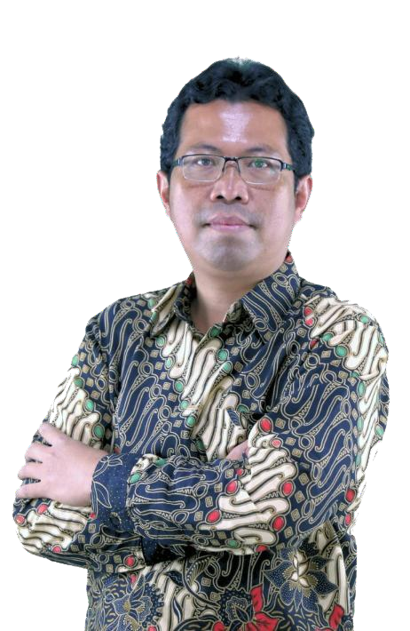
Yang paling penting adalah bagaimana kita mengorkestrasikan dan menyamakan tujuan. Pembangunan daerah 3T bukan hanya tanggung jawab Kementerian Keuangan, tetapi juga melibatkan berbagai kementerian dan lembaga. Semuanya perlu memiliki tujuan yang sama, yaitu memberikan perhatian kepada daerah-daerah tersebut dalam peningkatan pelayanan publik, tata kelola pemerintahan, dan pembangunan infrastrukturnya.
Imam Sumardjoko
Ketua Tim Reguler Perencanaan DAU, Direktorat Dana Transfer Umum Kementerian Keuangan

Pengembangan indeks karena itu membutuhkan koordinasi lintas sektor. Dalam proses ini, Direktorat Dana Transfer Umum Kementerian Keuangan, dengan dukungan SKALA (Sinergi dan Kolaborasi untuk Akselerasi Layanan dasar), Program Kemitraan Australia–Indonesia, membentuk forum yang mempertemukan kementerian dan lembaga pengampu data 3T. Forum tersebut menjadi ruang untuk menyamakan pemahaman mengenai definisi, sumber data, indikator, serta pemanfaatan data dalam pengembangan Indeks Daerah 3T.
Forum tersebut melibatkan Kementerian PPN/Bappenas, Badan Nasional Pengelola Perbatasan (BNPP), Kementerian Kelautan dan Perikanan (KKP), serta Kementerian Desa, Pembangunan Daerah Tertinggal, dan Transmigrasi (Kemendes PDTT).
Keterlibatan lintas kementerian dan lembaga membantu menyatukan berbagai sumber data ke dalam satu kerangka yang dapat digunakan dalam perhitungan alokasi DAU bagi pemerintah daerah di seluruh Indonesia.
Dengan menggabungkan ketiga dimensi tersebut, Indeks Daerah 3T memberikan gambaran agregat mengenai daerah yang memiliki karakteristik 3T sekaligus skala tantangan yang dihadapi.

Metodologi yang terlihat baik di atas kertas belum tentu bekerja sesuai harapan ketika diterapkan. Karena itu, simulasi menjadi bagian penting dalam pengembangan Indeks Daerah 3T.
Berbagai kombinasi indikator dan pembobotan diuji untuk melihat bagaimana indeks bekerja ketika dimasukkan ke dalam formula DAU. Apakah indeks mampu membedakan karakteristik antardaerah? Apakah hasilnya konsisten dengan kondisi pembangunan? Dan bagaimana pengaruhnya terhadap distribusi alokasi DAU?
Pertanyaan-pertanyaan tersebut diuji melalui simulasi sebelum indeks digunakan dalam formula DAU 2027. Tahap ini penting untuk memastikan afirmasi bagi daerah 3T memberikan pengaruh yang nyata, sehingga alokasi DAU dapat mencerminkan tambahan biaya dan kebutuhan layanan yang muncul dari karakteristik masing-masing wilayah. Simulasi juga diperlukan untuk melihat besarnya perubahan alokasi dibandingkan kondisi sebelum intervensi 3T, sehingga dampak kebijakan dapat diukur lebih jelas.

Kondisi di lapangan dapat memperlihatkan hal-hal yang tidak selalu terlihat dari angka. Karena itu, kunjungan lapangan menjadi bagian penting untuk menguji apakah

indikator yang digunakan benar-benar mencerminkan tantangan yang dihadapi pemerintah daerah.
Salah satu daerah yang dipilih untuk proses validasi adalah Kabupaten Nunukan, Kalimantan Utara. Nunukan memiliki karakteristik wilayah perbatasan dan daerah tertinggal. Kondisi geografis kepulauan, keterbatasan konektivitas transportasi, serta jarak yang jauh antara permukiman dan pusat layanan membuat penyediaan layanan publik menjadi lebih menantang.
Dari perspektif pemerintah daerah, karakteristik tersebut berpengaruh langsung terhadap kebutuhan pembangunan. Kepala Bapperida Kalimantan Utara, Bertius, menilai bahwa kondisi di provinsi tersebut meningkatkan kebutuhan sumber daya untuk menyediakan layanan dasar di sejumlah wilayah.


Bagi Kalimantan Utara, kebutuhan pembangunan wilayah 3T tidak cukup dihitung berdasarkan jumlah penduduk saja. Sebaran permukiman yang berjauhan, posisi perbatasan, kondisi kepulauan dan pedalaman, serta keterbatasan konektivitas berimplikasi pada jarak tempuh dan biaya yang lebih tinggi untuk menghadirkan layanan dasar. Karena itu, indikator yang digunakan dalam perencanaan dan kebijakan fiskal perlu mengukur karakteristik kewilayahan tersebut secara objektif agar besaran dukungan sebanding dengan tingkat kesulitan pelayanan yang dihadapi daerah.
Bertius
Kepala Bapperida Kalimantan Utara

Pernyataan tersebut menegaskan pentingnya menghadirkan perspektif daerah dalam pengembangan indeks. Data tidak hanya dibutuhkan untuk membangun formula, tetapi juga untuk memastikan realitas penyelenggaraan layanan di daerah tercermin dalam kebijakan fiskal.
Kunjungan lapangan ke Kabupaten Nunukan membantu Direktorat Dana Transfer Umum memahami bagaimana kondisi daerah 3T dapat diterjemahkan ke dalam data dan ukuran untuk membangun indeks. Dalam proses ini, SKALA mendukung monitoring, evaluasi, dan kunjungan lapangan untuk menilai sejauh mana indikator dalam indeks mencerminkan kondisi pembangunan yang sebenarnya.
Dengan menghubungkan data, simulasi, dan bukti lapangan, proses pengembangan Indeks Daerah 3T menghimpun perspektif pemerintah pusat, pemerintah daerah, serta kementerian dan lembaga terkait.
“Harapan kami tidak hanya memperoleh alokasi yang lebih besar. Kami juga ingin memastikan dukungan fiskal diberikan secara proporsional terhadap beban nyata penyediaan layanan dasar. Data yang akurat dan terukur diperlukan agar kebutuhan

masyarakat di wilayah perbatasan, pedalaman, kepulauan, dan kawasan yang sulit dijangkau dapat diterjemahkan secara tepat ke dalam kebijakan pembangunan dan kebijakan fiskal nasional. Dengan dukungan yang lebih sesuai, pemerintah daerah dapat memperluas jangkauan layanan, mengurangi kesenjangan akses, dan menghadirkan pelayanan publik yang lebih setara,” tambah Bertius.
Perbedaan biaya pelayanan juga terlihat ketika membandingkan daerah kepulauan dengan wilayah yang lebih mudah dijangkau. Imam Sumardjoko menjelaskan bahwa kondisi tersebut perlu tercermin dalam faktor penyesuaian pada formula DAU.
“Kalau kita berbicara tentang daerah kepulauan dan daerah di Jawa, tentu biaya transportasinya berbeda. Kebutuhan belanja barang dan jasa juga berbeda. Karena itu, tidak bisa disamakan. Itulah mengapa dalam formulasi DAU ada faktor penyesuaian untuk memperhatikan karakteristik dan kondisi geografis daerah,” ujarnya.

Masuknya Indeks Daerah 3T ke dalam formula DAU bukanlah akhir dari proses. Dampaknya perlu terus dievaluasi, termasuk apakah peningkatan kapasitas fiskal diikuti oleh perbaikan capaian layanan pendidikan, kesehatan, dan infrastruktur.
Jika perbaikan layanan belum terlihat, pemerintah perlu memahami penyebabnya: apakah hambatan berada pada kapasitas, perencanaan, atau pelaksanaan, atau faktor lain di luar ketersediaan anggaran.
Evaluasi juga membutuhkan kerja sama lintas pemerintah. Kementerian Keuangan dapat menilai perkembangan dari sisi fiskal, sementara kementerian dan lembaga lain melihat perubahan layanan sesuai dengan mandat sektoral masing-masing.
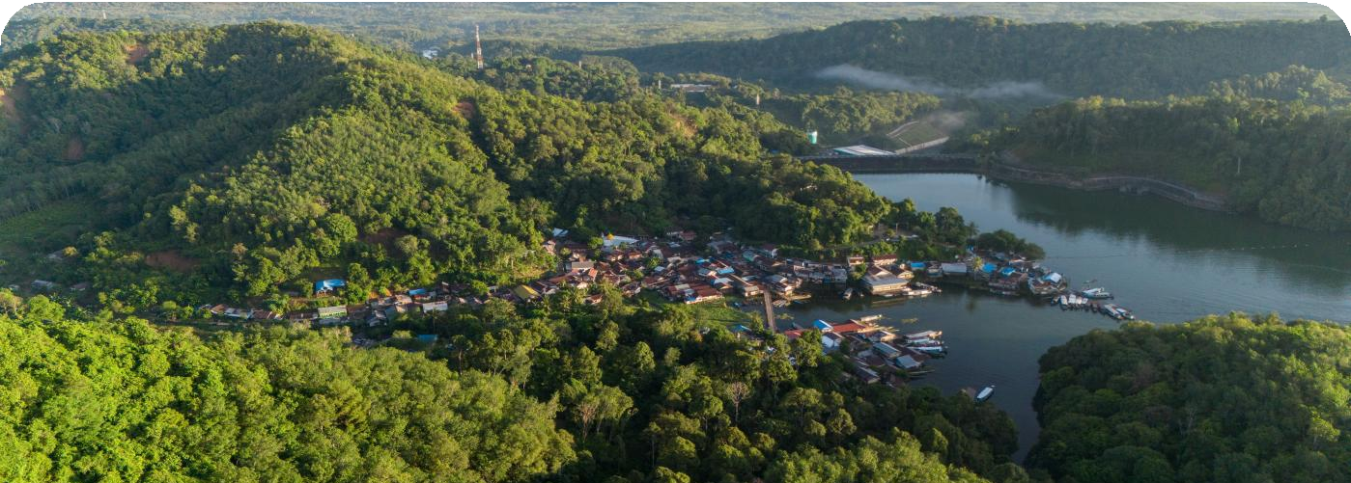
Pada akhirnya, rangkaian upaya ini ditujukan untuk memastikan penganggaran yang responsif dan berkeadilan, yang mencerminkan perbedaan kapasitas fiskal pemerintah daerah sekaligus kebutuhan mereka yang berbeda dalam penyediaan layanan publik.

